Тема 5 Средства товарной информации

Товарная информация – сведения о товаре, предназначенные для пользователей – субъектов коммерческой деятельности.
В зависимости от назначения товарную информацию подразделяют на три вида: основополагающая, коммерческая, потребительская. Формы товарной информации: словесная, цифровая, изобразительная, символическая, штриховая. Требования к товарной информации: достоверность, доступность, достаточность.
Средства товарной информации: маркировка, технические документы, нормативные документы, справочная, учебная и научная литература, реклама.
Маркировка – текст, условные обозначения или рисунок, нанесенные на упаковку и/или товар, вспомогательные средства, предназначенные для идентификации товара, доведения до потребителя информации об изготовителях, количественных и качественных характеристиках товара.
В зависимости от места нанесения различают маркировку производственную и торговую. Носителями производственной маркировки могут быть этикетки, кольеретки, ярлыки, вкладыши, бирки, контрольные ленты, клейма, штампы и др. Носителями торговой маркировки служат ценники, товарные и кассовые чеки.
Информационные знаки – условные обозначения, предназначенные для идентификации отдельных или совокупных характеристик товара. Информационным знакам свойственна краткость, выразительность, наглядность и быстрая узнаваемость. Информационные знаки классифицируются:
- товарные знаки;
- знаки наименования места происхождения товара;
- знаки соответствия или качества;
- штриховое кодирование;
- компонентные знаки;
- размерные знаки;
- эксплуатационные знаки;
- манипуляционные знаки;
- предупредительные знаки;
- экологические знаки.
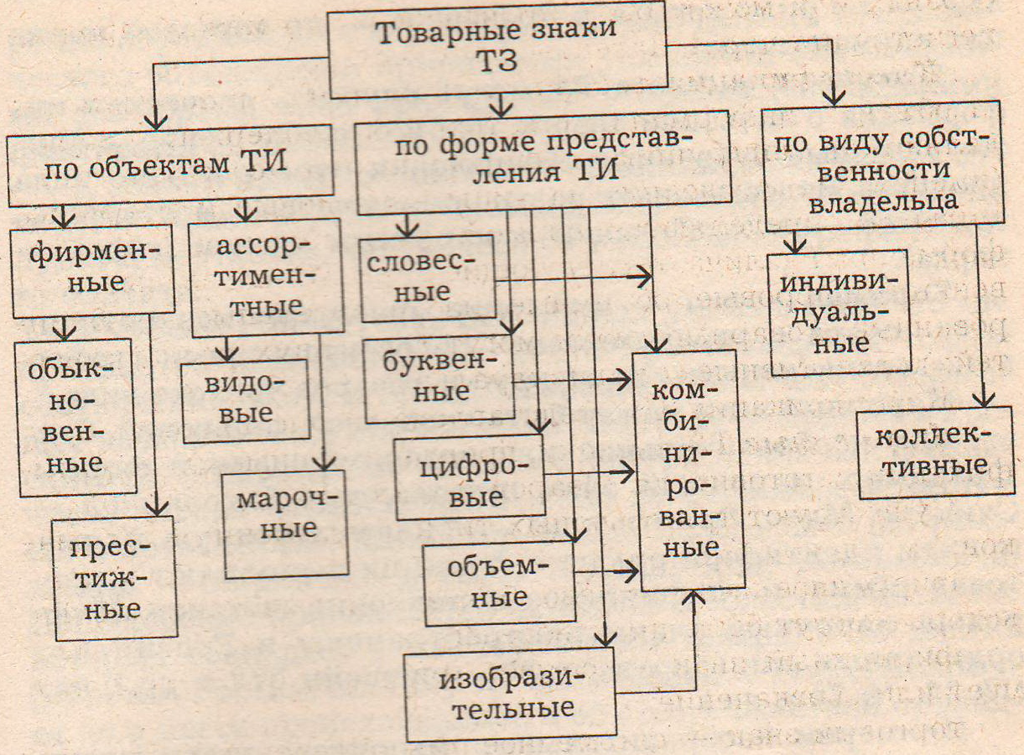
Товарные знаки – обозначения, позволяющие отличать товары и услуги одних производителей от товаров и услуг других производителей. Классификация товарных знаков представлена на рисунке 1.

Рисунок 1 – Классификация товарных знаков

К знакам наименования мест происхождения товара относятся: знаки страны происхождения товара, населенного пункта, местности, исторического названия географического объекта.
Знак соответствия – защищенный в установленном порядке знак, применяемый в соответствии с правилами системы сертификации. Он указывает, что данная продукция, процесс или услуга соответствуют стандарту или другому нормативному документу.
Штриховой код – знак, предназначенный для автоматической идентификации информации о товаре, закодированной в виде цифр и штрихов.
Компонентные знаки – знаки, предназначенные для информации о применяемых пищевых добавках и других компонентах, свойственных товару.
Размерные знаки – знаки, предназначенные для обозначения конкретных физических величин, определяющих количественную характеристику товара.
С 1980 г. названия физических величин должны соответствовать Международной системе единиц физических величин (СИ). Однако на упаковке некоторых импортных товаров размер может быть выражен в национальных единицах. Например, в США и Великобритании массу указывают в унциях (1 унция = 28,34 г). Наиболее часто для обозначения массы нетто применяется размерный знак е (от англ. exactly, нем. exart – точно, ровно, одинаково), объема – знак V.
Код размерных знаков чрезвычайно прост. К условному обозначению физической величины (е, V и др.) добавляется фактический размер этой величины в принятых единицах измерения. Чаще всего применяются единицы измерения по системе СИ, гораздо реже – национальные единицы измерения страны-импортера (фут, дюйм и т. п.).
Несложно расшифровать размерные знаки по числовому значению размерной характеристики и применяемым единицам измерения. Например, если на маркировке нанесено обозначение 450 ge, это означает, что масса нетто равна 450 г. Размерные информационные знаки в виде номера или графических изображений, указывающих длину и объем бедер для каждого номера, применяются для колготок.
Эксплуатационные знаки – знаки, предназначенные для информации потребителя эксплуатации, способах ухода, монтажа и наладки потребительских товаров. Такие знаки наносят на этикетки, ярлыки, бирки, упаковку, контрольные ленты или непосредственно на товар.

Международные символы, изображаемые на этикетках, контрольных лентах и упаковках текстильных изделий в соответствии СТБ ISO 3758-2014 «Изделия текстильные. Маркировка символами по уходу» (таблицы 1-5).
Многие эксплуатационные знаки для текстильных изделий настолько наглядны, что даже без особых пояснений ясен их смысл: тазик для стирки с указанием температуры воды, утюг с указанием температуры глаженья.
Разновидность эксплуатационных знаков – знаки управления, их можно встретить на товарах, а также в эксплуатационных документах. Например, на некоторых утюгах разные режимы глаженья обозначают одной, двумя и тремя точками с соответствующим пояснением в сопроводительных документах.
На бытовых холодильниках и морозильниках количество звездочек служит информационным знаком – показывает диапазон температур ниже 0 °С, которые возможны при эксплуатации морозильника или низкотемпературного отделения холодильника.
Таблица 1 – Символы условий процесса стирки
 |  |  | Максимальная температура 95, 70, 60, 40 °С. Механические воздействия обычные. Полоскание обычное. Отжим обычный.
 |  |  | Максимальная температура 95, 60, 50, 40 °С. Механические воздействия уменьшенные. Полоскание при постепенном снижении температуры. Отжим ослабленный
 | Максимальная температура 40 °С. Механические воздействия сильно уменьшенные. Полоскание обычное. Отжим обычный. Не выжимать руками |  | Максимальная температура 30 °С. Механические воздействия сильно уменьшены. Полоскание обычное. Отжим ослабленный
 | Только ручная стирка. Машинную стирку не применять. Максимальная температура 40 °С. Обращаться с осторожностью |  | Не стирать. Обращаться с осторожностью во влажном состоянии
Таблица 2 – Символы и условия отбеливания
 | Разрешено отбеливание хлорсодержащим веществом. Раствор холодный или разбавленный |  | Не отбеливать хлорсодержащим веществом
Таблица 3 – Символы и условия глажения
 | Глажение при максимальной температуре прессующей поверхности (подошвы утюга, нижней плиты) до 200 °С |  | Глажение при максимальной температуре прессующей поверхности (подошвы утюга, нижней плиты) до 150 °С
 | Глажение при максимальной температуре прессующей поверхности (подошвы утюга, нижней плиты) до 110 °С. Глажение и пропаривание требуют осторожности |  | Глажение запрещено. Пропаривание и обработку паром не применять
Таблица 4 – Символы и условия чистки
 | Сухая чистка любыми растворителями, используемы-ми для сухой чистки, включая все растворители, перечисленные для символа Р, плюс трихлорэтилен и трихлорэтан |  | Сухая чистка в трифтортрихлорэтане, уайт-спирте (температура дистилляции (перегонки) от 150 до 210 °С, точка возгорания от 38 до 60 °С). Обычная чистка без ограничений

 | Сухая чистка в тетрахлорэтилене, монофтортрихлорпентане и всех растворителях, перечисленных для символа F. Обычная процедура чистки |  | Сухая чистка всеми растворителями, указанными для символа F. Строгое ограничение прибавления воды (увеличения количества воды) и/или усиления механических воздействий и/или увеличения температуры во время чистки и/или отжима. Чистка-самообслуживание запрещена
 | Сухая чистка всеми растворителями, указанными для символа Р. Строгие ограничения прибавления воды и/или усиления механических воздействий и/или увеличения температуры во время чистки и/или отжима. Чистка-само-обслуживание запрещена |  | Сухая чистка запрещена. Удаление пятен растворителями запрещено
Таблица 5 – Символы для барабанной сушки
 | Возможна сушка в барабане. Обычный процесс сушки |  | Возможна сушка в барабане. Сушка при более низкой температуре |  | Не применять сушку в барабане
Таблица 6 – Символы для процесса естественной сушки
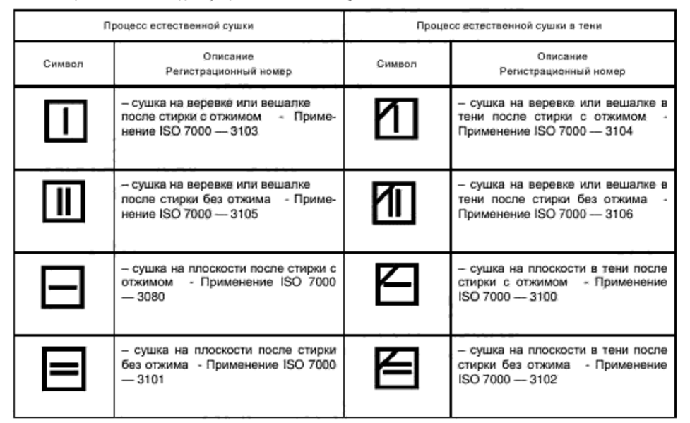

На многих электробытовых приборах и радиоаппаратуре показаны стрелками или иными условными обозначениями места включения в электросеть, переключения программ, изменения рода работы, регулирования громкости и другая информация
В странах Европейского сообщества уделяется большое внимание проблемам рационального использования электроэнергии при эксплуатации бытовой техники. Поэтому применяются специальные этикетки, информирующие потенциальных покупателей о потреблении электроэнергии изделием.
Манипуляционные знаки – знаки, предназначенные для информации о способах обращения с товарами.
Раньше манипуляционные знаки считались указателями способов обращения с грузами и наносились в основном на транспортную тару. Их символика, наименование, назначение регламентируются ГОСТ 14192-96 «Маркировка грузов».
Однако в последнее время отдельные манипуляционные знаки появились и на потребительской упаковке. Так, знак «открывать здесь» наносят на коробки с молоком, стиральными порошками и т. п. Поэтому можно говорить о расширении сферы применения манипуляционных знаков. Манипуляционные знаки представлены в таблице 7.
Предупредительные знаки – знаки, предназначенные для обеспечения безопасности потребителя и окружающей среды при эксплуатации потенциально опасных товаров путем предупреждения об опасности или указания на действия по предупреждению опасности.
Предупредительные знаки подразделяют на два вида:
- предупреждающие об опасности;
- предупреждающие о действиях по безопасному использованию.
В соответствии с международными требованиями по классификации и маркировке опасных веществ и материалов, разработанными органами ООН и Международной организации труда (МОТ), каждому виду предупредительных знаков свойствен определенный символ. Он состоит из литеры «R» – для знаков, предупреждающих об опасности, или «S» – для знаков, предупреждающих о действиях для избегания опасности, и двузначного номера-кода, указывающего на конкретную опасность. Например, R-12 – чрезвычайно опасно, R-34 – вызывает ожоги.
Таблица 7 – Манипуляционные знаки
 | Хрупкий груз, необходимо осторожное обращение («Хрупкое Осторожно!»)
 | Диапазон значений температуры, при которой следует хранить груз или манипулировать им («Ограничение температуры!»)
 | Правильное вертикальное положение груза («Верх»)
 | Упаковку открывать только в указанном месте («Открывать здесь!»)
 | Груз следует защищать от тепла («Беречь от нагрева!»)
 | Необходима защита груза от воздействия влаги («Беречь от влаги!»)

Предупредительные знаки дополняются символическим изображением опасности. На рис. 1 представлены разные виды предупредительных знаков.
Целью предупредительной маркировки является информирование о последствиях вредного воздействия опасных товаров, указание способов и средств защиты, обеспечивающих безопасное обращение с ними. Предупредительная маркировка может содержать также информацию о мерах первой помощи при нежелательном контакте с опасным товаром, который может нанести ущерб здоровью потребителя. Выпуск и реализация опасных товаров без соответствующей маркировки запрещаются. К опасным товарам относятся: взрывчатые, огнеопасные, ядовитые, едкие (разъедающие), инфекционные, радиоактивные вещества, окислители, а также вредные вещества, оказывающие канцерогенное, мутагенное воздействия, влияющие на репродуктивную функцию. Наибольшее количество опасных веществ содержат товары бытовой химии. Для них предупредительная маркировка обязательна.


1 –C 2 – F 3 – F+ 4 – E 5 – O

6 – Т 7 – Т+ 8 – Xi 9 – Xn
Рисунок 1 – Предупредительные знаки:
1 – символ «едкое» (С); 2 – «легко воспламеняется» (F);
3 – «чрезвычайно воспламеняющийся» (F+); 4 – «взрывоопасно» (Е); 5 – «окислитель» (О);
6 – «ядовито» (Т); 7 – «очень ядовито» (Т+); 8 – «раздражитель» (Xi); 9 – «вредно» (Хп)

Предупредительная маркировка должна включать:
- наименование опасного вещества, включая торговую марку и общепризнанные синонимы;
- серийный номер ООН и классификационный шифр веществ по ГОСТ 19433-88 «Грузы опасные. Классификация и маркировка»;
- символы опасности;
- сигнальное слово, выделяемое жирным шрифтом и используемое в зависимости от степени опасности:
«ОПАСНО!» – для привлечения внимания к большей степени риска, характеризуемой высокой вероятностью смерти или тяжелых повреждений;
«ОСТОРОЖНО!» – для привлечения внимания к средней степени риска и потенциальной угрозе нанесения ущерба здоровью людей и окружающей среде.
Символы опасности должны сопровождаться надписями, характеризующими вид опасности. Они выполняются черным цветом на оранжевом или желтом фоне.
Экологические знаки. Одной из наиболее актуальных проблем современности являются охрана окружающей среды и обеспечение безопасности человека. Пути ее решения многообразны. Один из них – информирование потребителей с помощью экологических знаков.
Экологические знаки (эко-знаки) предназначены для информации об экологической чистоте потребительских товаров или экологически безопасных способах их эксплуатации, использования или утилизации.
Группу эко-знаков подразделяют на три подгруппы:
первая – знаки, информирующие об экологической чистоте товара или безопасности для окружающей среды;
вторая – знаки, информирующие об экологически чистых способах производства или утилизации товаров или упаковки;
третья – знаки, информирующие об опасности продукции для окружающей среды.
Эко-знаки первой подгруппы информируют о безопасности продукта или отдельных свойств его для жизни, здоровья, имущества потребителей и окружающей среды. К этой подгруппе относятся эко-знаки: «Белый лебедь» (рис. 2, 1), принятый в скандинавских странах, «Голубой ангел» (рис. 2, 2), принятый в Германии. Эко-знак японской ассоциации по охране окружающей среды (рис. 2, 3) информирует о том, что данное изделие в наименьшей степени загрязняет и разрушает окружающую среду. Этим знаком могут быть маркированы любые японские товары, в том числе аэрозоли, озон разрушающие вещества. В ряде стран применяется эко-знак, который информирует о безопасности холодильного оборудования для озонового слоя.

1 2 3
Рисунок 2 – Экологические знаки, символизирующие экологическую чистоту товаров (первая подгруппа): 1 – «Белый лебедь»; 2 – «Голубой ангел»; 3 – эко-знак японской ассоциации по охране окружающей среды

Эко-знаки второй подгруппы (рис. 3) предназначены для информации о способах, предотвращающих загрязнение окружающей среды. Это могут быть указания на то, что данные товары или упаковка получены из вторичного сырья.
1 2 3

Рисунок 3 – Экологические знаки, информирующие об экологически чистых способах утилизации упаковки (вторая подгруппа): 1 – «ресайклинг»; 2 – знаки, призывающий не загрязнять окружающую среду упаковкой; 3 – «Зеленая точка»

Показанный на рис. 3,1 американский знак называется «ресайклинг». Им обозначают товары или упаковку, изготовленные из вторичного сырья (например, из полимеров), а также поддающиеся повторному использованию. Эко-знаки этой подгруппы могут содержать призывы не загрязнять окружающую среду упаковкой (рис. 3, 2), сдавать ее на вторичную переработку или складывать в специальные мусоросборники.
Одним из наиболее распространенных знаков, приобретающих в последнее время характер транснациональных, является немецкий знак «Зеленая точка» («Der grune Punkt» – рис. 3, 3). Впервые этот знак начали применять в Германии после принятия законодательства об утилизации и вторичном использовании упаковки. «Зеленая точка» размещается на упаковке и обозначает, что:
- на нее распространяется гарантия возврата, приема и вторичной переработки маркированного упаковочного материала;
- производитель или продавец маркированного товара подписали с фирмой DSD, разработавшей этот знак, контракт на использование знака «Зеленая точка» и вносят соответствующую лицензионную плату;
- после использования маркированная знаком упаковка является собственностью одной из организаций, действующих в рамках DSD.
Расчет лицензионной платы производится в зависимости от объема, иногда размера или массы упаковки. В основу деятельности компании положен следующий принцип: от имени DSD местные организации по сбору и утилизации отходов осуществляют сбор использованной упаковки, сортировку по виду материала (бумага, стекло, металл, пластмасса и др.) и отправку организациям по переработке вторичных ресурсов. Финансирование этих организаций осуществляется за счет средств, полученных от продажи права маркирования упаковки товаров знаком «Зеленая точка». Контракт на право использования знака «Зеленая точка» чаще всего заключается с изготовителем товаров, но иногда при продаже безымянных товаров через торговую сеть этот контракт может быть заключен с торговой организацией.
Подписанный контракт учитывает только определенные виды упаковки, на которые существует гарантия вторичной переработки. Лицензионная плата за использование этого знака применяется только для товаров, продаваемых на рынке Германии. Экспортные товары не используются для финансирования системы независимо от того, маркированы они знаком «Зеленая точка» или нет.
Отдельные белорусские изготовители тоже начали маркировать свою продукцию знаком «Зеленая точка». Однако при отсутствии отлаженной системы вторичного использования и утилизации наличие этого знака на упаковке не обязывает специализированные организации принимать и перерабатывать упаковочные материалы со знаком «Зеленая точка».
Эко-знаки третьей подгруппы, характеризуют опасность продукции для окружающей среды. К ним относятся некоторые предупредительные символы. Например, в Финляндии были приняты в 1991 г. правила, согласно которым опасные для морской флоры и фауны вещества, перевозимые морским транспортом, должны быть помечены специальным знаком.
Основные подходы к эко-маркировке были разработаны Советом ЕС в 1992 г., что способствовало разработке, производству и использованию изделий, в меньшей степени загрязняющих окружающую среду на протяжении всего жизненного цикла. Назначением эко-маркировки является обеспечение потребителей достоверной информацией об экологичности приобретаемого продукта. Рекомендованная маркировка Советом ЕС, включает знак, изображенный на рис. 4. Он может быть двух цветов – зеленого и голубого, а может быть нанесен черным или белым цветом на белый или черный фон. Эта эко-маркировка не распространяется на пищевые продукты, напитки и лекарственные препараты. Решение о присвоении эко-этикетки принимают компетентные органы стран – членов ЕС, которые предварительно проводят оценку экологичности изделия-кандидата. Все расходы, связанные с оценкой, и специальный сбор за использование эко-маркировки в случае положительного решения оплачивает соискатель этой маркировки.


Рисунок 4 – Экологический знак Европейского Союза
Знаки, приведенные на рисунке 5, с 1 по 9, 11, с 15 по 18, 20 относятся к эксплуатационным знакам. Знак под номером 19 относится к манипуляционным знакам. Знаки под номером 12 и 13 относятся к предупредительным знакам. Знаки под номером 10 и 14 относятся к экологическим знакам, информирующим об экологически чистых способах утилизации упаковки (вторая подгруппа).

Рисунок 5 – Информационные знаки

Технические документы, содержащие информацию о товаре, подразделяются на группы: товарно-сопроводительные и эксплуатационные.
Товарно-сопроводительные документы (ТДС) – документы, содержащие необходимую и достаточную информацию для идентификации товарных партий на всем пути их товародвижения. ТДС предназначены для изготовителей и продавцов, поэтому они относятся к коммерческой информации. ТДС в зависимости от характеристик товара подразделяются на виды: количественные, качественные, стоимостные и комплексные.
Эксплуатационные документы (ЭД) – документы, предназначенные для передачи и хранения информации о правилах эксплуатации технических товаров. К ЭД относятся руководства по эксплуатации, паспорта, этикетки.

